Declinazione descrittori dettagliati per criteri di valutazione 2° prova

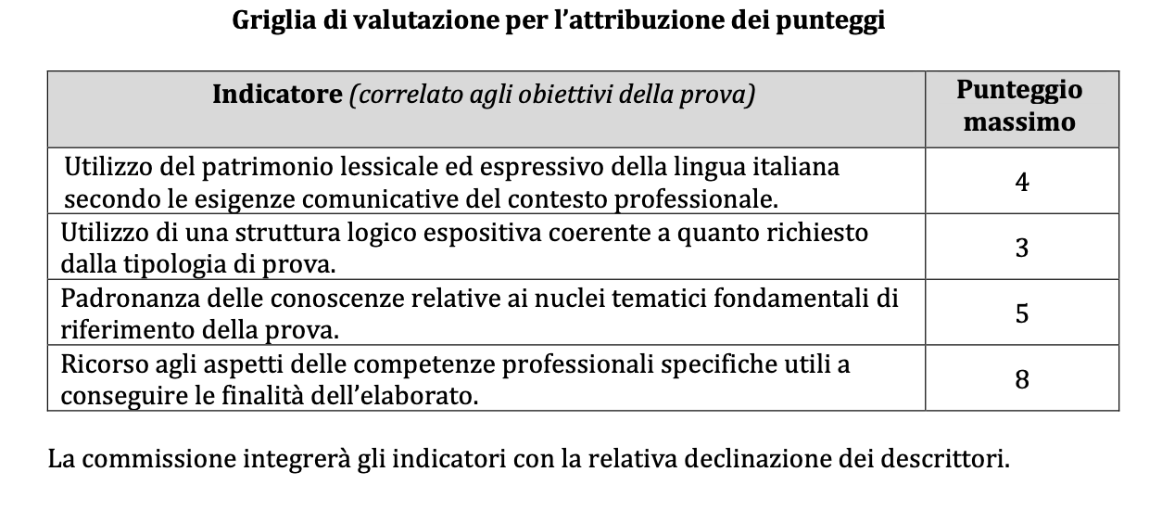

1. Utilizzo del patrimonio lessicale ed espressivo della lingua italiana secondo le esigenze comunicative del contesto professionale.
- Usa un vocabolario appropriato e specifico del settore professionale. PUNTI 1,33
- Utilizza frasi ben formate, coerenti e grammaticalmente corrette. PUNTI 1,33
- Esprime le idee in modo chiaro, efficace e adatto al contesto professionale. PUNTI 1,33

2. Utilizzo di una struttura logico espositiva coerente a quanto richiesto dalla tipologia di prova.
- Organizza le informazioni in modo logico e coerente, seguendo la struttura richiesta dalla tipologia di prova. PUNTI 1
- Articola il testo secondo una progressione logica delle idee. PUNTI 1
- Utilizza efficacemente segnali di transizione e collegamenti per guidare il lettore attraverso il testo. PUNTI 1

3. Padronanza delle conoscenze relative ai nuclei tematici fondamentali di riferimento della prova.
- Dimostra comprensione dei temi chiave della prova. PUNTI 1,66
- Utilizza le conoscenze acquisite per sviluppare un ragionamento o una discussione pertinente. PUNTI 1,66
- Fa riferimento a concetti, teorie o studi specifici in modo appropriato. PUNTI 1,66

4. Ricorso agli aspetti delle competenze professionali specifiche utili a conseguire le finalità dell’elaborato.
- Applica le competenze professionali specifiche in modo appropriato per raggiungere l'obiettivo dell'elaborato. PUNTI 2,66
- Integra le competenze professionali e le abilità maturate con le conoscenze acquisite per risolvere prova. PUNTI 2,66
- Mostra una comprensione applicativa dei contesti e delle figure professionali nel contesto della prova. PUNTI 2,66

